CARRERA DE ESPONJAS

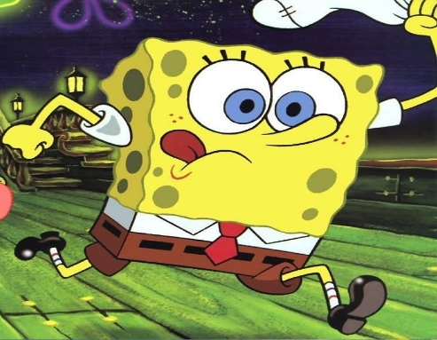
Materiales:

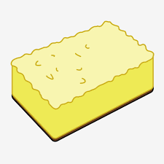1 esponja por participante
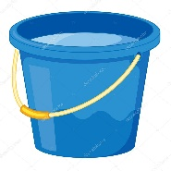1 balde
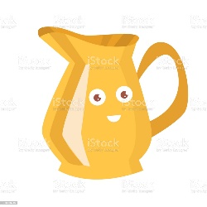1 jarra por participante

Explicación:
2 o más participantes.
Desde un punto de salida, cada participante a la señal, deberá meter su esponja en el balde e ir corriendo hacia el punto de llegada donde estará la jarra y llenar la misma con el agua que contenga la esponja. Repetir las veces necesarias hasta que la jarra se llene por completo. Gana el participante que lo logra primero.

